
Государственное учреждение дополнительного образования
«Центр творчества детей и молодежи Солигорского района»

ДИСТАНЦИОННОЕ ОБУЧЕНИЕ УЧАЩИХСЯ С ОСОБЕННОСТЯМИ ПСИХОФИЗИЧЕСКОГО РАЗВИТИЯ В СИСТЕМЕ ДОПОЛНИТЕЛЬНОГО ОБРАЗОВАНИЯ ДЕТЕЙ И МОЛОДЕЖИ

СБОРНИК МЕТОДИЧЕСКИХ МАТЕРИАЛОВ

Солигорск

Рецензент:
директор государственного учреждения дополнительного образования «Центр творчества детей и молодежи Солигорского района» С.М. Колтун

Автор-составитель:
О. А. Бабусько, заведующий учебно-методическим кабинетом
государственного учреждения дополнительного образования
«Центр творчества детей и молодежи Солигорского района»

Рекомендовано
педагогическим советом государственного учреждения дополнительного образования «Центр творчества детей и молодежи Солигорского района»
01 сентября 2020 года, протокол № 1

Дистанционное обучение учащихся с особенностями психофизического развития в системе дополнительного образования детей и молодежи. Сборник методических материалов / автор-составитель О. А. Бабусько; Государственное учреждение дополнительного образования «Центр творчества детей и молодежи Солигорского района». − г. Солигорск, 2020 г. – 20 с.

В сборнике представлена информация, раскрывающая особенности дополнительного образования детей с особенностями психофизического развития в условиях реализации дистанционных образовательных технологий.
Адресуется педагогическим работникам учреждений дополнительного образования детей и молодежи.

©Государственное учреждение
дополнительного образования
«Центр творчества детей и
молодежи Солигорского района»

Содержание

Особенности дистанционного обучения детей с особенностями психофизического развития в  дополнительном образовании…………………………….. | 5
Дистанционные образовательные технологии …………. | 6
Модель реализации программ дополнительного образования детей и молодежи с применением электронного обучения и дистанционных образовательных технологий……………………………… | 8
Организационная деятельность педагога дополнительного образования по организации дистанционного обучения………………………………….. | 11
Приложение 1. Инструкция по установке Скайп на компьютер…………………………………………………… | 13
Приложение 2. Работа с программой Skype…………….. | 16
Приложение 3. Глоссарий для педагогов, обучающих детей с ОПФР с использованием дистанционных образовательных технологий……………………………... | 19

Особенности дистанционного обучения детей с особенностями психофизического развития в дополнительном образовании

В настоящее время встала задача проектирования особой образовательной среды развивающего типа для учащихся с ограниченными возможностями, которая должна быть нацелена не только на собственно образовательные цели, но и на то, чтобы каждый ребенок нашел оптимальный для себя способ успешно адаптироваться в жизни.
Главная ценность дистанционной формы обучения детей с особенностями психофизического развития (далее – ОПФР) состоит в том, что «дистант», как правило, - единственная возможность данной категории детей реализовать свой потенциал и быть успешными в жизни, как здоровые сверстники.
Благодаря переходу к аудиовизуальным, мультимедийным технологиям учащиеся с ОПФР приобретают равные возможности в обучении. Активное развитие глобальных сетей создало принципиально новые условия для получения образования.
При организации занятий с помощью компьютера ребенок больше не ограничен ни пространственными, ни временными рамками, они работают в удобном для себя месте, в удобное время и в комфортном темпе, без перенапряжения.
Образовательный процесс адаптирован к их конкретным нуждам. Они могут виртуально общаться с педагогом и сверстниками в онлайн режиме, не испытывая при этом неудобства, скованности. Следовательно, благодаря телекоммуникационным и информационным технологиям происходит интеграция детей с ОПФР в общество.
Однако у внедрения дистанционного обучения есть как достоинства, так и недостатки.
Основными достоинствами являются:
- доступ детей с ОПФР к информационным, образовательным ресурсам;
- интеграция и социализация детей с ОПФР в общество;
- учет особенностей детей, их потребностей;
- временная и пространственная безграничность;
- непрерывное технологическое совершенствование;
- интерактивность обучения;
- отсутствие жесткого регламента в обучении;
- создание творческой среды для детей.
Не смотря на имеющиеся очевидные преимущества дистанционного обучения, есть и слабые стороны такого обучения:
- высокие материальные затраты на техническую основу обучения;
- уровень технологической готовности учащихся;
- степень готовности учащихся к коммуникации в сети;
- методическая и педагогическая готовность педагогов;
- обеспечение технической поддержки и обслуживания каналов связи.
Однако, несмотря на вышеуказанные трудности, стоит помнить, что дистанционное обучение отвечает важнейшему принципу гуманистичности. Под гуманистическим принципом дистанционного обучения стоит понимать направленность обучения на личность, необходимо создать наиболее благоприятные условия для овладения знаниями, развития индивидуальности, развития творческой активности, развития интеллектуальных и гражданских качеств.
При обучении детей с ОПФР образовательные технологии должны предусматривать возможность приема-передачи информации в доступных формах.
Выделяют четыре основные составляющие, которые оказывают влияние на качество и доступность образования:
- весь образовательный контент;
- средства организации дистанционного обучения;
- педагогическое взаимодействие;
- подготовка педагогов к работе с дистанционными образовательными технологиями.
Требования к дистанционному обучению детей с ОПФР:
̶ качественная проработка учебных материалов (разработка материалов полностью возложена на педагогов);
̶ обеспечение учащихся как печатными, так и электронными образовательными ресурсами в формах, которые максимально адаптированы к ограничениям их здоровья. Для того чтобы это сделать педагоги должны сами полностью владеть специальными образовательными ресурсами во всех формах;
̶ разработка образовательного контента только профессиональными педагогами;
̶ необходимо обеспечение диалога между педагогом и учащимися.
В дополнительном образовании детей и молодежи концепция дистанционного обучения становится средством индивидуализации и дифференциации обучения. Сейчас одной из приоритетных задач учреждений дополнительного образования является задача реализации индивидуальных образовательных потребностей учащихся с ОПФР. Новая же ценность заключается в удовлетворении этих потребностей.

Дистанционные образовательные технологии

Под дистанционным обучением понимается особый вид образования, при котором происходит интерактивное взаимодействие учащихся со специализированной образовательной системой. При этом происходит самостоятельное изучение материалов, при незначительном участии педагога или вообще без него.
Дистанционное обучение основывается как на общепедагогических принципах, так и на специфических принципах: интерактивности, открытости, гибкости, адаптивности, передаваемости, базовых знаний, идентификации, индивидуализации, регламентности обучения, педагогической целесообразности.
В сфере дистанционного обучения распространены следующие термины: дистанционное образование, дистанционные образовательные технологии, интернет-обучение. Данные термины призваны описать особенности обучения на расстоянии при условии использования информационных технологий.
В процессе накопления практического опыта возникает ряд трудностей с подбором методических приемов и форм дистанционного обучения для категории детей с ОПФР. Следовательно, одной из важных задач современной системы образования является формирование комплекса новых образовательных дистанционных форм обучения, обеспечивающих социализацию обучающихся с ОПФР и их стремление к получению образования, поддерживающих способность личности учащихся к саморазвитию и самосовершенствованию путем сознательного и активного освоения нового социального опыта, предметных знаний и навыков. Этого можно добиться, в том числе, и внедрением инновационных методик и технологий обучения, в рамках существующего содержания образования учреждений дополнительного образования.
Применяемые технологии
Личностно-ориентированные технологии - предполагающие создание системы психолого-педагогических условий, которые позволят работать со всеми детьми, имеющими ограниченные возможности здоровья, с учетом их индивидуальных особенностей.
Под личностно-ориентированными технологиями стоит понимать комплекс дидактических методов и приемов. Данный комплекс применяется для передачи образовательной информации от ее источника к потребителю и зависит от формы представления.
Особенность личностно-ориентированных технологий – опережающий характер их развития по отношению к техническим средствам. В такой среде, как «учащийся-компьютер-педагог» все внимание должно быть сосредоточено на активизации образного мышления при помощи определенных технологий. Следовательно, представление учебного материала должно воспроизводить идею педагогов в виде образов. Другими словами, главный момент здесь – визуализация мысли, знаний и информации.
В процессе получения знаний важна не технология, а ее эффективность при длительном и краткосрочном использовании.
Телекоммуникационные технологии: их ключевая роль – обеспечить учебный диалог. Телекоммуникационные технологии целесообразно разделять на следующие типы: онлайн и офлайн.
Онлайн-технологии характеризуются обменом информации в режиме реального времени. Все сообщения, посланные отправителем, достигнув компьютера адресата, незамедлительно направляются на соответствующее устройство вывода.
Если используются офлайн-технологии, то полученные сообщения сохраняются на компьютере адресата. Пользователь имеет возможность просмотреть их при помощи специальных программ в удобное время. Таким образом, отличительной чертой дистанционного обучения от очного является ведение диалога в отложенном режиме.
В учреждениях дополнительного образования при обучении детей с особенностями психофизического развития могут быть применены очные формы проведения занятий, занятия в режимах онлайн и офлайн. Это зависит от их особенностей восприятия и переработки материала.

Модель реализации программ дополнительного образования детей и молодежи с применением электронного обучения и дистанционных образовательных технологий

Учреждение дополнительного образования:
- разрабатывает и утверждает локальный акт (приказ, положение)
об организации дистанционного обучения в объединениях по интересам;
- формирует расписание занятий в соответствии с учебным планом, предусматривая сокращение времени проведения занятия до 30 минут;
- информирует учащихся и их родителей о реализации программ дополнительного образования детей и молодежи или их частей с применением электронного обучения и дистанционных образовательных технологий (далее – дистанционное обучение), в том числе знакомит с расписанием занятий, графиком проведения консультаций;
- обеспечивает ведение учета результатов образовательного процесса.
Выбор родителями (законными представителями) учащегося формы дистанционного обучения по программе дополнительного образования подтверждается документально (наличие письменного заявления родителя (ей) (законного представителя).
При реализации программ дополнительного образования с применением электронного обучения и дистанционных образовательных технологий учреждению дополнительного образования рекомендуется обеспечить внесение соответствующих корректировок в программы и (или) учебные планы в части форм обучения (лекция, онлайн консультация), технических средств обучения.
В соответствии с техническими возможностями учреждение образования организовывает проведение учебных занятий, консультаций, вебинаров на портале учреждения или иной платформе с использованием различных электронных образовательных ресурсов (пример организации занятия с использованием платформы Скайп).
Педагогам дополнительного образования при реализации программ с применением электронного обучения и дистанционных образовательных технологий:
- рекомендуется планировать свою педагогическую деятельность с учетом системы дистанционного обучения, создавать простейшие, нужные для учащихся ресурсы и задания;
- выражать свое отношение к работам учащихся в виде текстовых или аудио рецензий, устных онлайн консультаций.

Пример организации занятия с использованием платформы Скайп

Шаг 1. Зайти по ссылке https://www.skype.com/ru/free-conference-call/
Шаг 2. Создать бесплатную уникальную ссылку - нажимаем на кнопку «Создать бесплатное собрание» (рисунок 1):
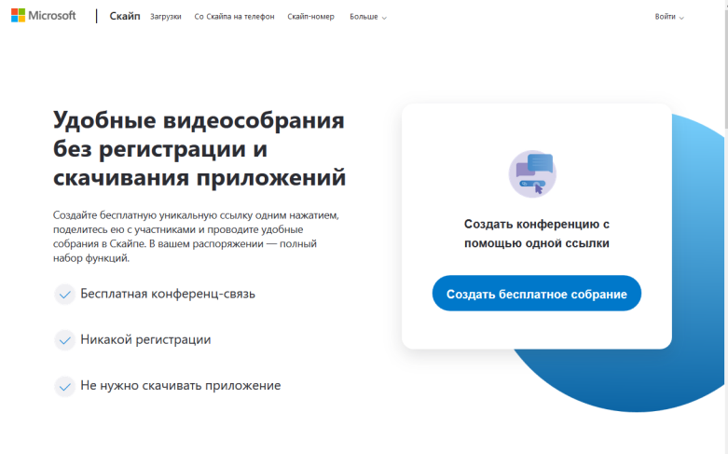

Рисунок 1.
Шаг 3. Скопировать ссылку на собрание и отправьте ее участникам. Затем нажмите на кнопку «Позвонить» (рисунок 2):
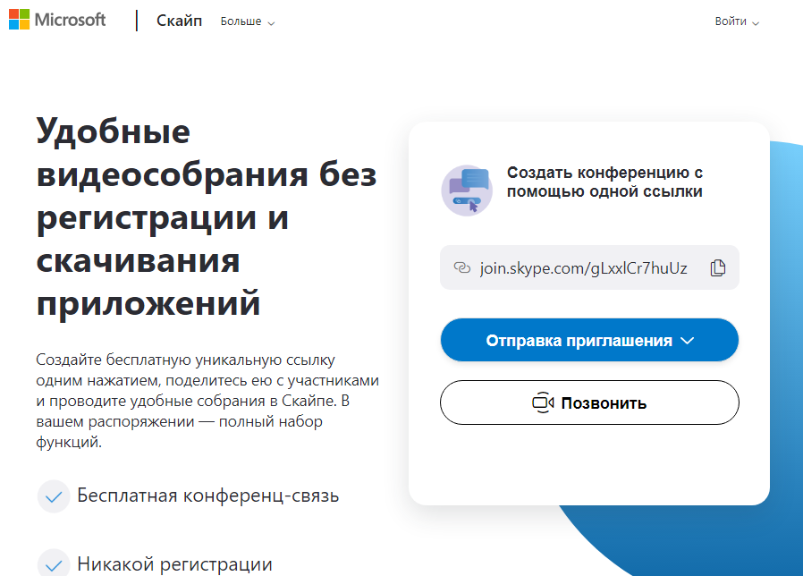

Рисунок 2.
Шаг 4. Нажмите кнопку «Присоединиться как гость» (рисунок 3):
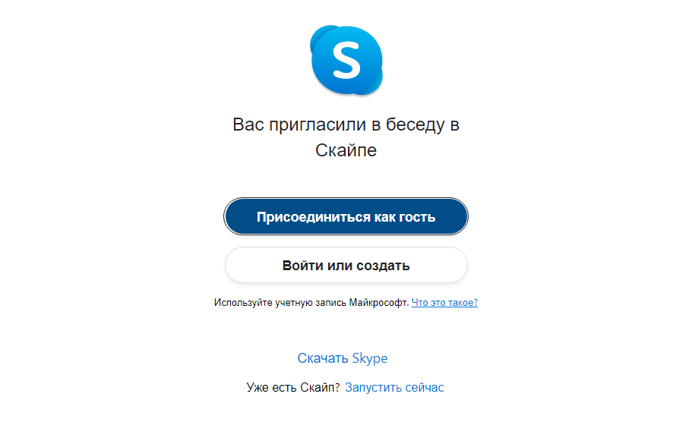

Рисунок 3.

Шаг 5. Ввести свое имя и нажать на кнопку «Присоединиться» (рисунок 4):
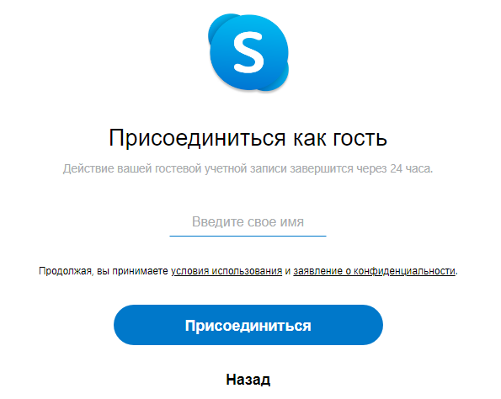

Рисунок 4.

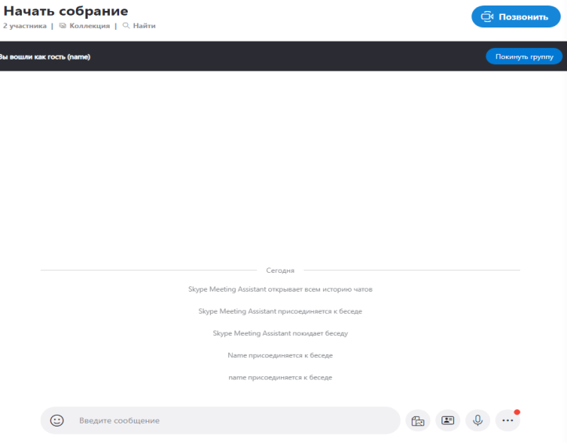
Шаг 6. Нажать на кнопку «Позвонить» и начать занятие (рисунок 5).

Рисунок 5.
Организационная деятельность педагога дополнительного образования по организации дистанционного обучения

̶ Анализ возможностей обучения (технические ресурсы семьи, возможности ребенка по рекомендациям ПМПК, согласие родителей, согласование расписания занятий).
̶ Установка программного обеспечения на компьютер ребенка и педагога (по необходимости), Приложение 1.
̶ Обучение родителей работе с программой (по необходимости), Приложение 2.
̶ Адаптирование программы дополнительного образования детей и молодежи к форме дистанционного обучения (видеоуроки, чат, дидактические материалы, видеоконференции с другими детьми, формы фиксации образовательных результатов).
̶ Проведение занятий по расписанию.
Анализ возможностей обучения
Анализ возможностей обучения предусматривает технические ресурсы семьи, возможности ребенка по рекомендациям ПМПК (для детей инвалидов и детей с ОПФР), согласие родителей, согласование расписания занятий.
Большое значение имеет готовность и желание родителей включиться в дистанционный процесс обучения детей. Если родители недостаточно ИКТ- компетентны, педагогу необходимо помочь таким семьям и научить родителей работать в программе Skype, отправлять электронные письма, открывать файлы, настраивать звук и камеру. Важно объяснить родителям «плюсы» и «минусы» такого обучения, подготовить их к системному совместному обучению в определенное время.

Адаптирование программы к форме дистанционного обучения
В зависимости от возраста, направленности тематики объединения, ИКТ компетентности ребенка педагог выбирает целесообразные формы обучения.
Дистанционное обучение, осуществляемое с помощью компьютерных телекоммуникаций, имеет следующие формы занятий:
Чат-занятия – учебные занятия, осуществляемые с использованием чат-технологий. Чат-занятия проводятся синхронно, то есть все участники имеют одновременный доступ к чату.
Видеозанятие - педагог в режиме он-лайн показывает технику выполнения того или иного задания. Такую форму можно чередовать с самостоятельной работой по инструкции, которую педагог отправляет файлом. Важный этап завершения занятия – фиксация и оформление результатов. По окончании занятия результат целесообразно показать в режиме он-лайн педагогу или добавить фото в сообщении. Можно разместить в чате небольшой тест на усвоение нового материала.
Форум-занятия - дистанционные занятия, семинары, деловые игры, практикумы и другие формы учебных занятий, проводимых с помощью средств телекоммуникаций и других возможностей сети Интернет. Для таких занятий могут использоваться специально разработанные образовательные форумы - форма работы учащихся по определённым темам внутри одного пространства.
От чат - занятий форумы отличаются возможностью многодневной работы и несинхронным взаимодействием учащихся и педагога.
Введение дистанционных образовательных технологий в дополнительном образовании приводит к появлению новых возможностей для реализации деятельности обучающихся с ОПФР, стимулирует развитие самостоятельности в организации деятельности, помимо новых информационных компетенций пополняют перечень навыков и компетенций, относящихся к социально значимым, определяющим дальнейшую успешность человека во всех сферах его жизнедеятельности.
Формы дистанционной поддержки учащихся в системе дополнительного образования детей и молодежи:
- система дистанционного контроля (тестирование, онлайн-конкурсы, прохождение квеста и др.);
- пересылка учебных материалов (текстов, видео и др.) по телекоммуникационным каналам (электронная почта);
- онлайн-консультации;
- обучение через виртуальные образовательные среды, образовательные Интернет-порталы, система обмена мгновенными сообщениями;
- осуществление разнообразной обратной связи через социальные сети, блоги.
Адекватное применение форм дистанционного взаимодействия выводит образовательный процесс на новый уровень, который отличается конвергентностью и открытостью.

Приложение 1

Инструкция по установке Skype на компьютер

Шаг 1
Чтобы загрузить клиент, перейдите на домашнюю страницу Скайп по адресу https://www.skype.com/ru/.

Шаг 2
Нажмите кнопку «Загрузить» на главной странице Skype, чтобы открыть страницу загрузки. Примечание: со временем внешний вид главной страницы может измениться и отличаться от показанного на скриншоте. Веб-адрес при этом останется без изменений.

Шаг 3
Выберите устройство и операционную систему, куда необходимо скачать Скайп (в нашем случае для Windows) и нажмите кнопку «Скачать»
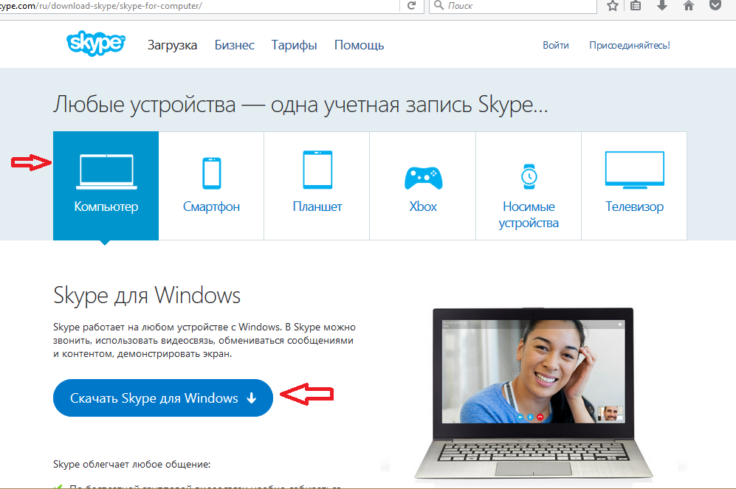

Шаг 4
Начнется загрузка установочного интернет-пакета на ваш компьютер. Если загрузка не началась автоматически, вы сможете запустить ее вручную, нажав кнопку «Повторите попытку».

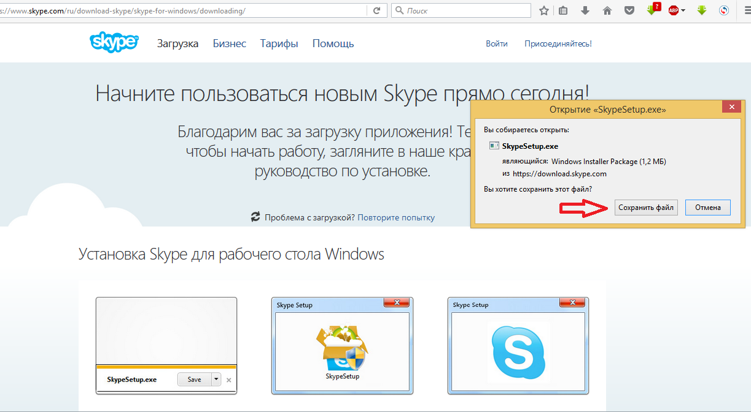

Шаг 5
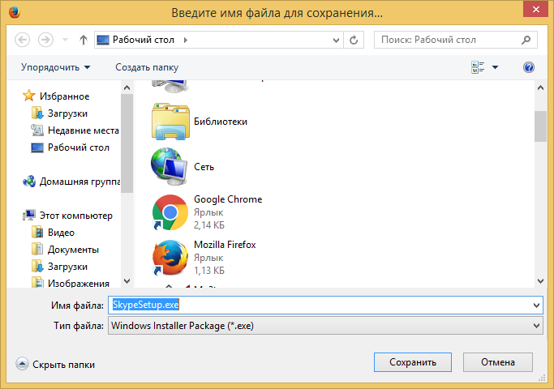
После нажатия кнопки «Сохранить» браузер предложит сохранить или открыть программу SkypeSetup.exe. Всегда выбирайте «сохранить файл на жесткий диск». Выберите легкий для запоминания путь, лучше всего рабочий стол, и нажмите кнопку OK. Не открывайте и не запускайте программу во время процесса загрузки.

Шаг 6
После завершения загрузки программа будет сохранена на диске. Двойным кликом откройте программу SkypeSetup.exe, которую только что сохранили. Примечание: может потребоваться разрешение администратора, чтобы запустить программу. Просто нажмите кнопку «Продолжить».

Шаг 7
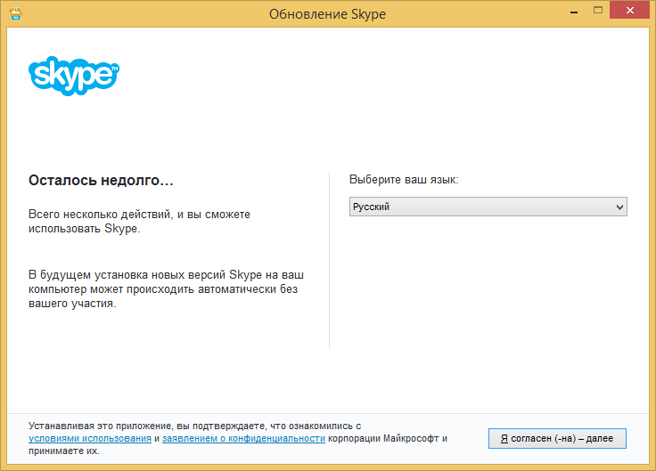
Когда запустится программа установки, первое, что вам необходимо, – выбрать язык из выпадающего списка.

Шаг 8
В этом же окне программа установки попросит вас прочитать и принять лицензионное соглашение. Нажимая кнопку «Далее», вы автоматически принимаете условия соглашения.
Шаг 9
Инсталлятор также предложит установить плагин «Click to call». Если вы не хотите его устанавливать, снимите флажок с соответствующего пункта и нажмите «Далее».
Шаг 10
После этого Скайп будет установлен на компьютер. При запуске Skype просит вас создать учетную запись. Введите электронную почту, логин и придумайте пароль. Если у вас уже есть учетная запись, просто введите ваши учетные данные и нажмите «Вход».

Приложение 2

Работа с программой Skype
( в помощь педагогам для обучения родителей работе с программой)

Главной особенностью Skype является возможность бесплатно (в рамках потребляемого трафика) общаться через Интернет в системе «компьютер - компьютер», когда два человека могут разговаривать друг с другом используя наушники и микрофоны, подсоединенные к их компьютерам.
Передача быстрых текстовых сообщений и файлов посредством системы Skype на любые расстояния осуществляется бесплатно (в рамках потребляемого трафика).
Программное обеспечение на русском языке и необходимые инструкции по работе в Skype можно скачать с сайта http://www.skype.com.

1. Загрузите и установите программу Skype, если она еще не установлена на вашем компьютере.
2. Запустите программу Skype и создайте свой Логин. Для этого: нажмите ссылку: У вас нет логина?
3. В окне Skype. Создать пользователя, заполните поля формы:
- Полное имя – имя, под которым вас будут видеть другие пользователи
- Выберите Skype имя – имя, под которым вы будете входить в программу латинскими буквами.
- Пароль – введите ваш пароль.
- Повторите пароль – введите ваш пароль еще раз пометьте галочкой Да, я прочитал (-а) и принимаю.
- нажмите: Далее.
- Эл. адрес - Введите свой электронный адрес.
- Страна/регион – выберите Россия.
- Город – напишите город, в котором вы живете.
- Нажмите: Войти.
4. Добавьте информацию о себе. Для этого:
- Выберите в меню команды Файл - Редактировать мои данные или в верхней строке щелкните по своему имени и нажмите кнопку: Личные настройки – Редактировать мои данные.
- Дополните данные о себе.
- Добавьте свою фотографию или любую картинку.
Добавьте своих коллег для общения в программе Skype.
Для этого:
- Нажмите кнопку
- Введите в окно поиска Skype имя, или полное имя, или адрес эл. почты и нажмите Поиск.
- В списке найденных выберите того, кого вы ищете и нажмите кнопку Добавить Skype контакт и нажать ОК. Будет отправлен запрос на подтверждение контакта.

Пообщайтесь в режиме чата или в голосовом режиме с коллегами, находящимися в данный момент в сети.
- Выделите в списке контакт, помеченный значком зеленого цвета.
- Нажмите кнопку, если у вас есть наушники и микрофон и начинайте разговор или нажмите кнопку, если хотите общаться в режиме чата и напишите в строке приветствие.

Создайте групповой чат. Для этого:
- Выберите в меню команды: Чаты – Создать групповой чат.
- Добавьте контакты, с которыми хотите организовать групповой чат и нажмите ОК.
- Введите тему чата.
- Введите несколько сообщений для участников чата. В сообщения можно добавлять Смайлики, для отражения настроения и эмоций.
- Закончите чат, нажав кнопку Выйти.

Отправьте файл.
Для этого:
- Выберите из списка контактов того, кому будете отправлять файл и перейдите в режим чата.
- Выберите в меню команды Инструменты – Отправить файл.
- Выберите файл для отправки и нажмите кнопку Открыть. Появится окно с индикатором скачивания файла. При приеме отправленного файла нужно нажать кнопку Скачать и указать место сохранения файла.
- Закончите работу с программой Skype, выбрав команды меню Файл – Выйти из сети Skype.

Рекомендации по работе в Skype-чате
Достоинством программы Skype является возможность общения в групповом чате. Это очень удобно, когда идет коллективное обсуждение какой-либо проблемы. Не всегда участники чата успевают реагировать на сообщения коллег. Причины могут быть разные:
- пользователь медленно печатает на клавиатуре;
- нужно время на формулирование ответа и другое
Как правило, для обсуждения вопросов с использованием коллективного чата, заранее определяется тема обсуждения, назначается время чата. У пользователей есть время подготовиться к общению в чате. Для этого:

При подготовке к чату:
- продумайте и напечатайте в любом текстовом редакторе вопросы, которые вы хотите задать организаторам чата или участникам;
- свои размышления по предложенным для обсуждения вопросам.

Перед работой в чате:
- откройте в отдельном окне подготовленные в текстовом редакторе вопросы и размышления.

Во время работы в чате:
- выделите и скопируйте в строку сообщения нужный текст. Можно использовать при этом горячие клавиши. Ctrl+C - копирование, Ctrl+V - вставка.

После работы в чате:
- сохраните в отдельный файл сессию чата, чтобы можно было еще раз просмотреть его материалы. Для этого в окне чата щелкните правой кнопкой мыши, выберите команду Выделить все, затем скопируйте текст в документ любого текстового редактора и сохраните.

Видео запись (инструкция):
1. Откройте программу Skype. Начните видео встречу.
2 . В нижнем правом углу стоит "+"- нажмите его. Среди вариантов выберите видео запись, там же есть фотографии, реакция (поставить смайлик не в чате, а на экране)
3. Когда начнется запись, все участники получат сообщение о том, что ведется запись и кто ее ведет.
4. Видео будет доступно сразу же после того, как инициатор прекратит запись.
5. Запись можно прервать в любой момент и начать снова.
6. Запись можно скачать к себе на компьютер.

Приложение 3

Глоссарий для педагогов, обучающих детей с ОПФР с использованием дистанционных образовательных технологий

Дистанционное образование – образование, реализуемое посредством дистанционного обучения.
Дистанционная технология обучения (образовательного процесса) - совокупность методов и средств обучения и администрирования учебных процедур, обеспечивающих проведение учебного процесса на расстоянии на основе использования современных информационных и телекоммуникационных технологий.
Кейс - технология - вид дистанционной технологии обучения, основанный на использовании наборов (кейсов) текстовых, аудиовизуальных и мультимедийных учебно-методических материалов и их рассылке для самостоятельного изучения обучаемыми при организации регулярных консультаций у педагогов – тьюторов традиционным или дистанционным способом.
ТВ-технологии - вид дистанционной технологии обучения, базирующийся на использовании систем телевидения для доставки обучающемуся учебно-методических материалов и организации регулярных консультаций у педагогов – тьюторов.
Сетевая технология - вид дистанционной технологии обучения, базирующийся на использовании сетей телекоммуникации для обеспечения учащихся учебно-методическими материалами и интерактивного взаимодействия
Образовательная технология – это комплекс, состоящий из: некоторого представления планируемых результатов обучения; средств диагностики текущего состояния обучаемых; набора моделей обучения; критериев выбора оптимальной модели для данных конкретных условий. Сегодня понятие образовательной технологии может рассматриваться широко как область педагогической науки и как конкретная образовательная технология.
Обучающийся с особенностями психофизического развития (ОПФР) (термин, официально признанный в Республике Беларусь) – это дети, имеющие различные отклонения психического или физического плана, которые обусловливают нарушения общего развития, не позволяющие детям вести полноценную жизнь.
Портал (образовательный) – портал образовательного пространства средствами сети Интернет, подразумевающий образовательную и просветительскую деятельность, предоставление информации и средств общения для профессионалов, улучшение связей между существующими подразделениями и ресурсами, совершенствование средств навигации по сети Интернет в целевом направлении, соблюдение авторских прав, защиту интеллектуальной собственности, объявление конкурсов на лучший учебный курс, образовательную технологию, образовательную услугу и т.д., объявление конкурсов на замещение вакансий, размещение рейтингов учебных заведений, специальностей в зависимости от спроса на рынке труда, возможность обмена информацией, предоставление разнообразных сервисов (ЧАТ, форума, почтовой рассылки) и др.
Сетевые технологии ДО – технологии, базирующиеся на использовании сети Интернет как для обеспечения информационными и учебно-методическими материалами, так и для интерактивного взаимодействия между педагогом и обучаемыми.
Система дистанционного обучения (СДО) – совокупность организационных, телекоммуникационных, педагогических и научных ресурсов, вовлеченных в создание и практическое осуществление образовательных программ с использованием дистанционной технологии обучения.
Смешанное обучение (blended learning) или "включенное" Интернет-обучение–предполагает сохранение общих принципов построения учебного процесса традиционного обучения (например, при заочной форме обучения или экстерната). Идея "включенного" Интернет-обучения заключается в том, что определенную долю учебных дисциплин (или дисциплины) студенты (слушатели) осваивают в традиционных формах обучения (очной или заочной и т.д.), а другую часть дисциплин (или дисциплины) - по технологиям сетевого обучения. Соотношение долей определяется готовностью к подобному построению учебного процесса образовательного учреждения в целом, а также желанием и техническими возможностями студентов (слушателей). Данный вариант отражает отчасти другое понятие - "частичности" дистанционного обучения. Такой подход носит название "гибкое обучение" (flexible learning).
Социальная реабилитация ребенка – процесс, направленный на достижение оптимального физического, интеллектуального, психического и/или социального уровня деятельности и поддержание его с предоставлением тем самым средства для изменения жизни. Реабилитация включает в себя широкий круг мер и деятельности, начиная от начальной и более общей реабилитации кончая целенаправленной деятельностью.
Толерантность (от лат. tolerantia–терпимость): 1) терпимость к иного рода взглядам, нравам, привычкам; 2) способность организма переносить неблагоприятное влияние того или иного фактора среды; 3) качество, характеризующее отношение к другому человеку как к равнодостойной личности и выражающееся в сознательном подавлении чувства неприятия, вызванного всем тем, что знаменует в другом иное (внешность, манера речи, вкусы, образ жизни, убеждения и т. п.)
Структура системы дистанционного обучения – совокупность взаимосвязанных элементов, функционирующих для достижения целей образовательного процесса, предполагающая наличие дидактической (учебно-методического блока и блока средств обучения), административно-управленческой (организационной структуры управления), материально-технической (офисного и телекоммуникационного оборудования, издательства, складских помещений, учебно-консультационных аудиторий, мультимедиа лабораторий и др.), информационной (сбора, накопления и систематизации в базе данных информации о потребностях рынка труда, параметрах региона, сферах производственной деятельности, образования и др.), региональной подсистем, подсистем научных исследований, маркетинга, международных отношений, безопасности и связи и др.

